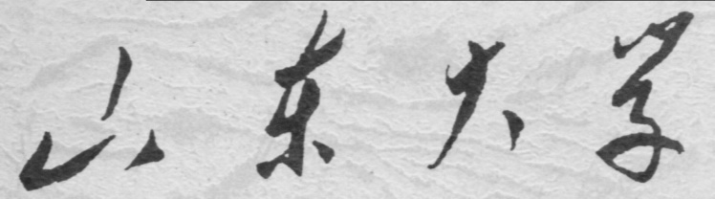

信息科学与工程学院

2020－2021学年第二学期

实 验 报 告

课程名称： 微处理器原理与应用
实验名称： 实验1.1 查看CPU和内存，用机器指令和汇编指令编程

专 业 班 级 2019级崇新学堂
学 生 学 号 201900121023
学 生 姓 名 李禹申
实 验 时 间 2021年3月5日
实验报告
【实验目的】
1.
2.
【实验要求】
1.
2.
【实验具体内容】

【第一个实验】
（1）实验流程图（从实验2.2 分支程序实验和循环程序实验开始必须画流程图）：
例如：
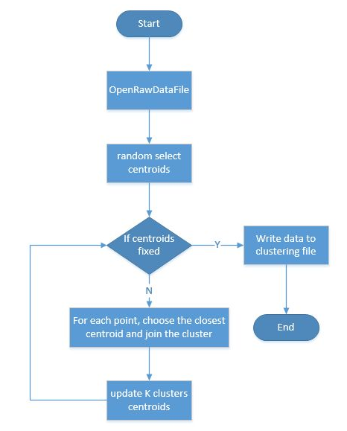
图1-1 聚类算法-K-means的C++实现程序流程图

（2）实验源代码（粘贴源代码）：
例如：（第一次实验的源代码）
STACKS SEGMENT STACK ;堆栈段
DW 128 DUP(?) ;注意这里只有128个字节
STACKS ENDS

DATAS SEGMENT
STRING DB 13,10,'Hello World!',13,10,'$'
DATAS ENDS

CODES SEGMENT
ASSUME CS:CODES,DS:DATAS
START:
MOV AX,DATAS
MOV DS,AX
LEA DX,STRING
MOV AH,9
INT 21H

MOV AH,4CH
INT 21H
CODES ENDS
END START

（3）实验代码、过程、相应结果（截图）并对实验进行说明和分析：
例如 实验截图：
在win7 /win8/win10 中 DOSBox0.74的应用
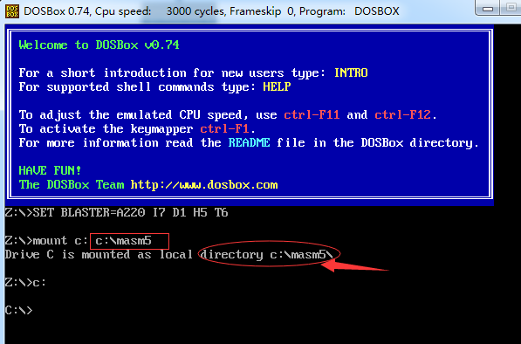
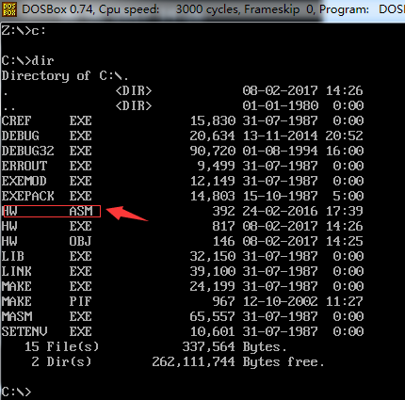
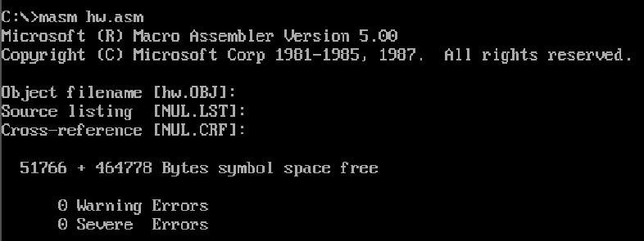
并对实验过程和结果逐一进行分析，写出实验心得

【第二个实验】
（1）实验流程图：

（2）实验源代码（粘贴源代码）：

（3）实验代码、过程、相应结果（截图）并对实验进行说明和分析：

【实验心得】

